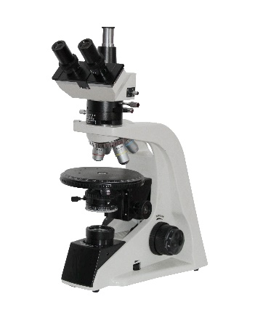

**TL-2900**

**透射偏光显微镜**

**性能特点**

**商品简介**

▲采用无限远光学系统及模块化功能设计。

▲配置无应力长工作距离平场物镜。

▲广角平场目镜：视场直径Ф18mm。

▲粗微动同轴调焦机构，粗动松紧可调，带限位锁紧装置，微动格值:2μm。

▲偏光观察装置可移入或移出光路，起偏器与检偏器均可360°旋转。

▲旋转式载物台，360°等分刻度,游标格值6'，中心可调，带锁紧装置，工作台垂直有效行程可达35mm。

▲宽电压电源(220V 50/60Hz). 6V20W卤素灯照明，亮度可调。

▲三目镜筒可自由切换目视观察与显微摄影，摄影时可100%通光，适合低照度显微图像拍摄。

偏光显微镜是利用光经过一定条件下的反射，折射，双折射或散射都会产生偏振光的原理，在光学仪器中加入相互旋转的两片偏振滤光镜，从而获得舒适的光强度，并提高物体与背景衬度。

**标准配置**

|  |  |  |
| --- | --- | --- |
| 型号 | TL-2900A | TL-2900B |
| 观察头 | 铰链式双目,45º倾斜,360º可转 | 铰链式三目头,45º倾斜,360º可转配有0.5倍C型接口 |
| 目镜 | 大视野 WF10X(Φ18mm) | |
| 分划目镜10X(视场数Φ18mm) 格值0.10mm/格 | |
| 物镜 | 无应力消色差物镜(无盖玻片) 4X、10X、40X、63X | |
| 总放大倍数 | 40-630X | |
| 透射照明系统 | 6V20W卤素灯，亮度可调（或可选择3.5V 1W的LED灯） | |
| 起偏器可0-90度转动式、可移出光路 | |
| 位于平台下的起偏装置，0位可以调节，360度可转 | |
| 内置视场与孔径光阑 | |
| 转换器 | 四孔(转换器中心可调) | |
| 勃氏镜 | 可移动出光路的勃氏镜 | |
| 补偿器 | λ（一级红） ,1/4 λ试板与石英锲子试板 | |
| 调焦机构 | 粗微动同轴调焦,带锁紧和限位装置,调焦范围35mm 微动格值:2μm | |
| 载物台 | 直径Ø160mm,360º旋转载物圆工作台,刻度格值1º,游标格值6',中心可调;  Ø2-Ø30mm可变光栏带Ø32滤色片; | |
| **选购件** | **移动尺：移动范围:30mmX25mm** | |
| **摄像仪：US300、US500、MD30、MD50（均含有电脑成像软件及测量软件）** | |